PORTADA
PRIMERA PARTE
- DESCRIPCION DEL SISTEMA
  - IDENTIFICACION DEL PROBLEMA
  - DESCRIPCIÓN DETALLADA DEL SISTEMA O APLICACION
  - MODELO DE REQUERIMIENTOS
    - Descripción Requisitos funcionales
    - Descripción Requisitos no funcionales
  - MODELO DE CASOS DE USO
    - Diagramas de caso de uso
    - Descripción de caso de uso
  - MODELO DE DISEÑO DEL SISTEMA
    - Diagrama de clases detallado
    - Diagramas de secuencias
    - Diagrama entidad relación
    - Diagrama de componentes
  - PRODUCTO DEL SOFTWARE
SEGUNDA PARTE
- PRUEBAS DEL SOFTWARE
  - INTRODUCCIÓN
  - PLANIFICACIÓN DE LAS PRUEBAS
    - Objetivos de las pruebas
    - Alcance de las pruebas
    - Módulos del sistema a probar
    - Ambiente de pruebas
    - Responsables de las pruebas
  - PRUEBAS UNITARIAS
Análisis de las pruebas
Diseño de casos de pruebas
Ejecución de las pruebas
Evaluación de las pruebas
  - PRUEBAS DE INTEGRACIÓN
    - Estrategia de Pruebas incrementales
- Diseño casos de pruebas
- Ejecución pruebas de integración
- Evaluación de las pruebas
    - Estrategia de Pruebas basadas en hilos
- Diseño casos de pruebas
- Ejecución pruebas de integración
- Evaluación de las pruebas
  - PRUEBAS DE SISTEMAS
    - Pruebas de seguridad
Diseño, ejecución y evaluación de las pruebas
    - Pruebas de Rendimiento
Diseño, ejecución y evaluación de las pruebas
    - Pruebas de Usabilidad
Diseño, ejecución y evaluación de las pruebas
    - Pruebas de Portabilidad
Diseño, ejecución y evaluación de las pruebas
  - PRUEBAS DE ACEPTACIÓN
    - Diseño de caso de pruebas
    - Ejecución de la prueba
    - Evaluación de la prueba
  - COCLUSIONES
  - REFERENCIAS BIBLIOGRAFICAS

- DESCRIPCION DEL SISTEMA

  - IDENTIFICACION DEL PROBLEMA
Escriba la identificación del problema a resolver
  - DESCRIPCIÓN DEL SISTEMA O APLICACIÓN
Haga una descripción de su aplicación, que hace, cuál es su funcionalidad y finalidad, cuáles son los procesos que están automatizados, que metodología utilizo para su desarrollo.
  - REQUISITOS DEL SISTEMA
Describa los requisitos funcionales y no funcionales de su aplicación
  - MODELO DE CASOS DE USO
Coloque el diagramas de caso de uso con su respectiva descripcion

  - MODELO DE DISEÑO DEL SISTEMA
Coloque los modelos solicitados correspondientes a la aplicación
  - PRODUCTO DEL SOFTWARE
Presente pantallazos de su aplicación y coloque el link para acceder a la aplicación

PRUEBAS DEL SOFTWARE

Introducción
[La sección de introducción debe proveer un resumen general del contenido de esta unidad referente a las pruebas del software.]
  - PLANIFICACIÓN DE LAS PRUEBAS
    - OBJETIVOS
[En este apartado se deberán describir los objetivos de las pruebas, definir claramente lo que se quiere alcanzar en la fase de pruebas.]
Un objetivo es el fin al que se desea llegar, por ello se describen tanto el objetivo general como particular de las pruebas y el plan de pruebas.
    - ALCANCE

“El presente documento lista las distintas pruebas a ser ejecutadas durante el proceso de prueba del sistema que permitirán asegurar el cumplimiento de los objetivos y los requerimientos del software, la forma en la que se ejecutarán, los criterios de aceptación, así como la forma y medios para registrar los resultados de la ejecución de pruebas.

[Alcance del plan de pruebas, identificando los módulos y funcionalidades que serán sometidas a pruebas y los tipos de prueba que se realizarán, por ejemplo: unitarias, de integración, de sistemas (de entorno, de seguridad, de interfaz de usuario…………), de aceptación.]
Niveles, tipos y métodos de prueba
Niveles de pruebas | Modelos/estrategias/ tipos | Herramientas
Pruebas unitarias
Pruebas de integración
Pruebas de sistemas

Pruebas de aceptación

    - MODULOS DEL SISTEMA A PROBAR
<Defina la estructura del sistema a probar- especificando módulos y los objetivos de la prueba del módulo correspondiente>, como se detalla en el siguiente cuadro:
Nombre de la aplicación a probar | Xxxx
Módulos a ser probados | Objetivos de las pruebas
Modulo1
Modulo 2
………
Modulo N

    - AMBIENTE DE PRUEBAS
[Se especifica el hardware y el software a utilizar por el equipo de pruebas]
Configuración base de hardware
EQUIPO | ESPECIFICACIONES TECNICAS

Software para el ambiente de pruebas
SOFTWARE | VERSION | PLATAFORMA

  - PRUEBAS UNITARIAS

[Realice un análisis de pruebas por cada componente a validar, Diseñe casos de prueba válidos y no validos por cada componente, Ejecute cada prueba y evalúe el resultado de la prueba]

[Los siguientes pasos se repiten por cada componente a probar]

Por cada módulo a probar realice:

- ANÁLISIS DE LAS PRUEBAS

Nombre del Módulo:

[Coloque el pantallazo de la interfaz de entrada y diseñe las clases de equivalencia]

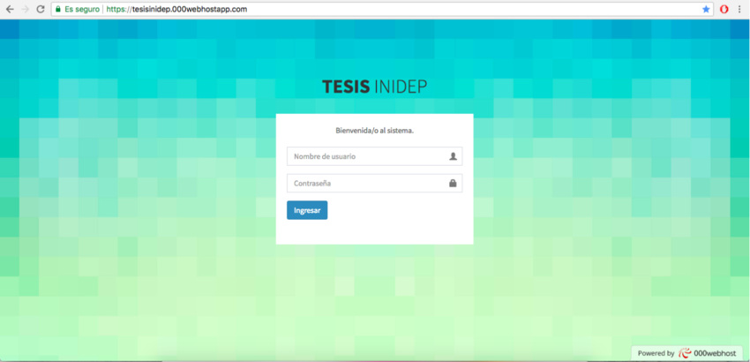

- Análisis de pruebas clases de equivalencias

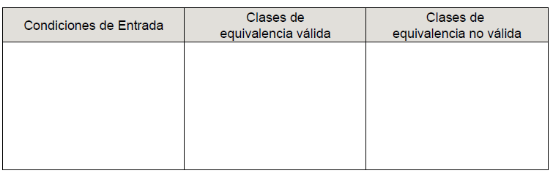

Casos de pruebas

Campo 1 | Campo 2 | Campo 3….. | Clases cubiertas
Valor | valor | valor

- Casos de pruebas por Valores Limites

[Identifique las clases de equivalencia que aplican para valores limites]

CAMPO | Datos de entrada | Escenario

- Pruebas del Camino básico

[Identifique el método que se relacione con la interfaz analizada, implemente el método del camino, para diseñar los casos de pruebas]

- Indique el nombre del CASO DE USO a validar
- Coloque fragmento de código del metodo a validar
- Elabore el grafo y encuentre los caminos a probar para cada método o módulo, que tenga estructuras a validar.
- Encuentre los datos de pruebas (utilice el siguiente formato por cada método o modulo).

CAMINO | DATOS ENTRADA |  |  | ESCENARIO
CAMINO | VAR1 | VAR2 | ……… | ESCENARIO

- Diseño de las pruebas

[Diseñe casos de pruebas válidos y no válidos, teniendo en cuenta los resultados de las técnicas de caja blanca y caja negra]

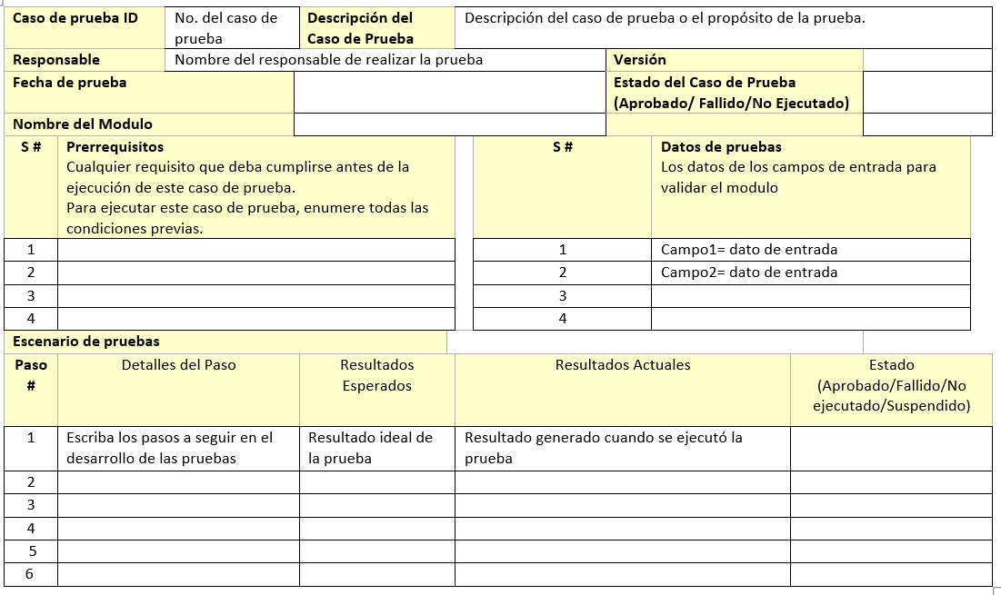

- Ejecución casos de pruebas
[Ejecutar las pruebas con la herramienta, coloque aquí los pantallazos del paso a paso de la ejecución de cada caso de pruebas hecho con la herramienta]

- Evaluación de la prueba

[Realice la evaluación de las pruebas ejecutadas con la herramienta]
Prueba
Componente / Producto | Caso de prueba | Resultado | Seguimiento | Conclusión
[Especificar: el componente o producto de la solución tecnológica a probar.] | [Especificar el caso de prueba efectuado.] | [Describir el resultado obtenido exitoso o fallido.] | [Describir el seguimiento que se llevará a cabo en base a la evidencia obtenida.] | [Documentar de ser el caso, cualquier hallazgo.]

  - PRUEBAS DE INTEGRACIÓN

    - Estrategia de pruebas incrementales
      - Incremental Ascendente
      - Incremental descendente
      - Diseño de los casos de pruebas
Para el diseño de casos de pruebas, utilice la siguiente plantilla por cada integración

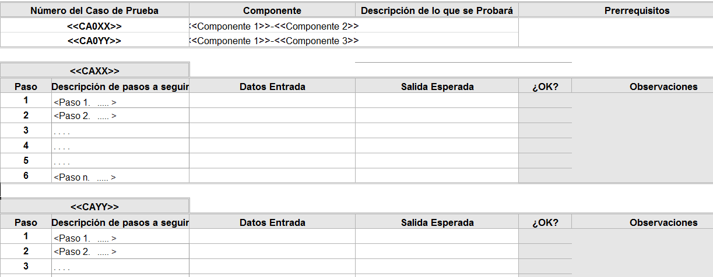

      - Ejecución de las pruebas
[Ejecutar las pruebas con la herramienta, coloque aquí los pantallazos de la ejecución de las pruebas con la herramienta]

      - Evaluación de las pruebas
Prueba
Componente / Producto | Caso de prueba | Resultado | Seguimiento | Conclusión
[Especificar: el componente o producto de la solución tecnológica a probar.] | [Especificar el caso de prueba efectuado.] | [Describir el resultado obtenido exitoso o fallido.] | [Describir el seguimiento que se llevará a cabo en base a la evidencia obtenida.] | [Documentar de ser el caso, cualquier hallazgo.]

    - Pruebas basadas en hilos
      - Descripción caso de uso
      - Diagrama de secuencia
      - Análisis de pruebas
- Tabla de estado
- Tabla de valores
      - Diseño de los casos de pruebas
Para el diseño de casos de pruebas, utilice la siguiente plantilla por cada integración

      - Ejecución de las pruebas
[Ejecutar las pruebas con la herramienta, coloque aquí los pantallazos de la ejecución de las pruebas con la herramienta]

      - Evaluación de las pruebas
Prueba
Componente / Producto | Caso de prueba | Resultado | Seguimiento | Conclusión
[Especificar: el componente o producto de la solución tecnológica a probar.] | [Especificar el caso de prueba efectuado.] | [Describir el resultado obtenido exitoso o fallido.] | [Describir el seguimiento que se llevará a cabo en base a la evidencia obtenida.] | [Documentar de ser el caso, cualquier hallazgo.]

  - PRUEBAS DE SISTEMAS

Realice pruebas de sistemas usando herramientas para cada tipo de pruebas (Rendimiento, Seguridad, Usabilidad y Portabilidad)

Tipo de Prueba

Nombre de la Prueba

descripción de la Prueba
Ambiente o condiciones previas y necesarias para su ejecución.
Herramientas y metodología utilizada.

Detalle de la ejecución de la prueba (Pantallazos)

Resultado de la Prueba.

  - PRUEBAS DE ACEPTACIÓN
    - Diseño de los casos de pruebas
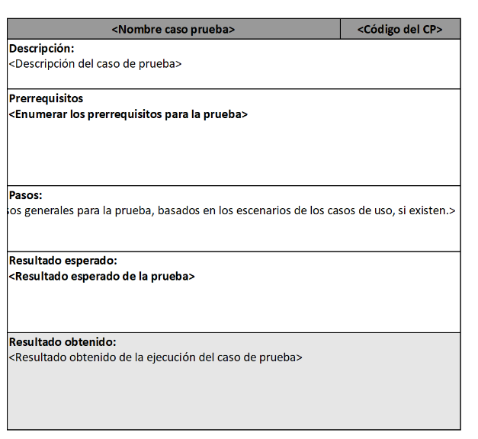

    - Ejecución y evaluación de las pruebas
Ejecutar las pruebas con una herramienta

  - CONCLUSIONES
  - REFERENCIAS BIBLIOGRAFICAS

